
РЕСПУБЛИКА ДАГЕСТАН
ОТДЕЛ ОБРАЗОВАНИЯ, КУЛЬТУРЫ МО «ЧАРОДИНСКИЙ РАЙОН»

Цуриб тел/факс 2-12-54
№ 332 « 20 » сентября 2022г.

П Р И К А З №38
по МКУ «Отдел образования и культуры» МО «Чародинский район»
от 20.09. 2022 г.
«Об утверждении дорожной карты
профилактики употребления алкоголя,
наркотических средств и психотропных веществ,
среди несовершеннолетних на 2022-23 учебный год»

В целях организации профилактики употребления алкоголя, наркотических средств и психотропных веществ среди несовершеннолетних и молодёжи Чародинского района на 2022-23 учебный год и координации деятельности образовательных учреждений района по профилактике негативных явлений в молодёжной среде
ПРИКАЗЫВАЮ:
1. Утвердить дорожную карту Отдела образования и культуры образования Чародинского района и образовательных организаций района по профилактике употребления алкоголя, наркотических средств и психотропных веществ, правонарушений несовершеннолетних на 2022-23 учебный год (прилагается).
2. Руководителям школ, методистам отдела образования и культуры обеспечить выполнение мероприятий плана.
3. Контроль за исполнением приказа возлагаю на методиста Магомедовой П.М

Начальник отдела образования | 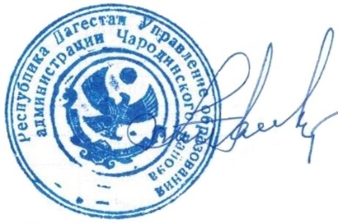 | Ш.М.Мустафаев

